SỞ GIÁO DỤC VÀ ĐÀO TẠO  QUẢNG NAM | KIỂM TRA CUỐI HỌC KỲ I NĂM HỌC 2022 - 2023  ĐÁP ÁN & HƯỚNG DẪN CHẤM  Môn : Toán – Lớp : 9
MÃ ĐỀ B

I.TRẮC NGHIỆM: (5,0 điểm) Mỗi phương án chọn đúng ghi 1/3 điểm.

Câu | 1 | 2 | 3 | 4 | 5 | 6 | 7 | 8 | 9 | 10 | 11 | 12 | 13 | 14 | 15
Đ/án | C | A | D | D | B | C | C | A | D | B | C | D | A | C | A

II. TỰ LUẬN: (5,0 điểm)
Bài | Câu | Lời giải | Điểm
1  (1,0đ) | a | B = = .  Viết được ; (0,25đ); Tính đúng A = (0,25đ) | 0,5
1  (1,0đ) | b | (0,25đ) 3x = 36 x = 12 (0,25đ) | 0,5
2  (1,5đ) | a | Thay x = –5 vào hàm số ta được: y = –2.( –5) + 4 (0,25đ)  Tính đúng y = 14 và trả lời (0,25đ) | 0,5
2  (1,5đ) | b | Tìm được 2 điểm thuộc đồ thị (0,25đ)  Vẽ đúng đường thẳng đi qua 2 điểm đã tìm trên mpOxy (0,25đ) | 0,5
2  (1,5đ) | c | Đường thẳng y = –2x + 4 cắt trục hoành tại điểm (2; 0). (0,1đ)  Do 1 ≠2 nên đồ thị của hàm số y = x + n² – 5 cắt đường thẳng y = –2x + 4 tại một điểm nằm trên trục hoànhĐồ thị của hàm số y = x + n² – 5 đi qua điểm (2; 0) (0,1đ)  0 = 2 + n² – 5 (0,1đ) n² = 3 (0,1đ) n = (0,1đ) | 0,5
3  (2,5đ) | HV | 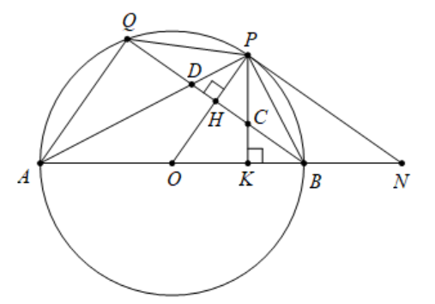  - Hình vẽ phục vụ câu a (0,25đ)  - Hình vẽ phục vụ câu b (0,25đ) | 0,5
3  (2,5đ) | a | Vì NP là tiếp tuyến của (O) tại P NP OP (0,25đ)  ∆OPN là tam giác vuông (0,25đ)  Viết được NP² = NO² – PO². Thay số và tính được NP = 4 cm.(0,25đ)  ∆OPN vuông tại P, đường cao PK PK.NO = NP.OP (HTL).  Thay số và tính được PK = 2,4 cm (0,25đ) | 1,0
3  (2,5đ) | b | Ta có NP OP, BQ OP NP // BQ (slt) (1) (0,25đ)  Ta lại có OP BQ HB = HQ ∆PQB cân tại P(2). Từ (1) và (2) suy ra đpcm (0,25đ) | 0,5
3  (2,5đ) | c | Chứng minh được ∆BPD vuông tại P, đường cao PH  PB² = BH.BD (HTL) (3) (0,1đ)  Chứng minh được: PB² = BK.BA (HTL) (4) (0,1đ)  Chứng minh được: (g-g) BK.BA = BC.BQ (5) (0,2đ)  Từ (3), (4), (5) suy ra BH.BD = BC.BQ (0,1đ) | 0,5
Lưu ý:
1) Học sinh có thể giải cách khác nếu đúng thì vẫn ghi điểm tối đa.
2) Cách tính điểm toàn bài = ( Số câu TN đúng x 1/3) + điểm TL ( làm tròn 1 chữ số thập phân)

